Te implementeren:

Score system

HealthBar/extra Levens of HealthPack

Wapen Selectie   
 1) pistool  
 2) shot gun

3) machine geweer

4) sniper

5) bazooka/RPG

Wapens schieten + shell ejection

~~Crosshair – Beperken afstand afhankelijk van wapen, sniper schiet verder dan machinegeweer, shotgun breder crosshair~~

Als er op knop 1 gedrukt wordt, in de QUAD oplichten wapen, + player krijgt wapen in hand, toon Ammo counts, rate of fire instellen, delay tussen schieten, reload,

Player Movement, Links, rechts, UP, down, jump

Input aanpassen ipv. Q en D, Left and Right, project settings/input

Enemies:

Healthbar onder Sprite (rood, updaten bij hit?)

Player Death -> gravity standard disabled, bij x aantal hits -> gravity aan en speler beweegt neerwaarts als hij geraakt wordt

~~Wapen meebewegen met crosshair ->~~ **~~Rotation Z~~** ~~aanpassen~~

Bij Instantiaing moet het Object dat in de Editor zichtbaar is, altijd een GAMEOBJECT zijn!

Prefab maken van Shield en van HealthBar voor ENemies

AI -> slimme bommen? *Helicopter laten schieten op rooksignaal*?, enemy sniper richten naar hoofd

NightVision -> enemies maken die alleen te zien als scherm groen gaat??

Rooksignaal -> straaljager komt zeer snel af en dropt bommen binnen straal van x

Helicopter die enemies dropt?

Schild bestuurbaar zoals RPG, selecteerbaar

Als wapen geselecteerd is met scrollwheel, zorgen dat in Quad ook zichtbaar is!

Camera met Offset player breedte

MainPlayer is tag van Player

Enemy Is Kinematic == True -> raket wordt afgeweerd

Alle wapens kunnen richten

Kogels van gewoon pistool -> sneller

Enemy, verschillende hitzones ??

Enemy kan op hoofd schieten en op main body?

Laser DOT op Player, laten bewegen?

Enemy mag niet door SHIELD lopen, bij collision daarbij, enemy stop moving, slaat shield weg?

Enemies mogen ook niet door Player clippen

Collider onderaan Enemy geeft probleem met granaat Hit,

Enemy01 of 02 ? -> als HEALTH > 100 is -> gooi Flare of FireWork? En loop weg -> flip Sprite X direction

Flare roept helicopter op met:

- extra enemies

- beschiet Player

- roept Jet op ?

**Gasaanval -> enemy met raised Gun, schiet gasgranaat?**

**Gasmasker**

**Treinsporen**

**Sniper**

**Palen met prikkeldraad ||------|--\--//**

**Granaten, ontploffen bij hit met Enemy**

**Camera -> volgt player wanneer omhoog, omlaag gaat**

**Kogels doen afketsten of stoppen**

**Meerdere gasgranten afvuren om gas wolk/veld te creëren of mijnenveld?**

**MachineGun of Sniper richtbaar maken**

**Stoppen effect GasAanval van enemy na 2.5 seconden**

**Stealth bomber, bom effect -> addforce**

**!!!! gun bullet tijdelijk geen trigger meer**

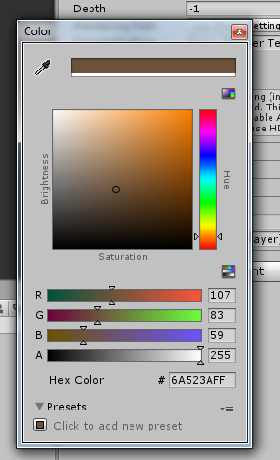

**Art:**

**Minefield**

**Kraters**

**Loopgraven/ trenches**

**Schrikdraad**

**Zandzakken**